102學年度臺南市國教輔導團自然領域輔導團會議

主題：102學年度第一學期國中自然輔導團分區到校諮詢服務。
時間：102年10月25日下午1點30分。
地點：大橋國中視聽中心。
主席：謝振宗校長。
參加人員：國中自然輔導團成員、各校自然領域教師。（如簽到表）

召集校長致詞：略。

報告事項：1.102學年度國中自然輔導團成員介紹。
2.102學年度研習活動規劃簡介。
3.各校提問與建議事項答覆。
4.有效教學與多元評量範例分享。

各校自然領域教師代表分享教案設計。

臨時動議：無。

下午四點三十分散會。

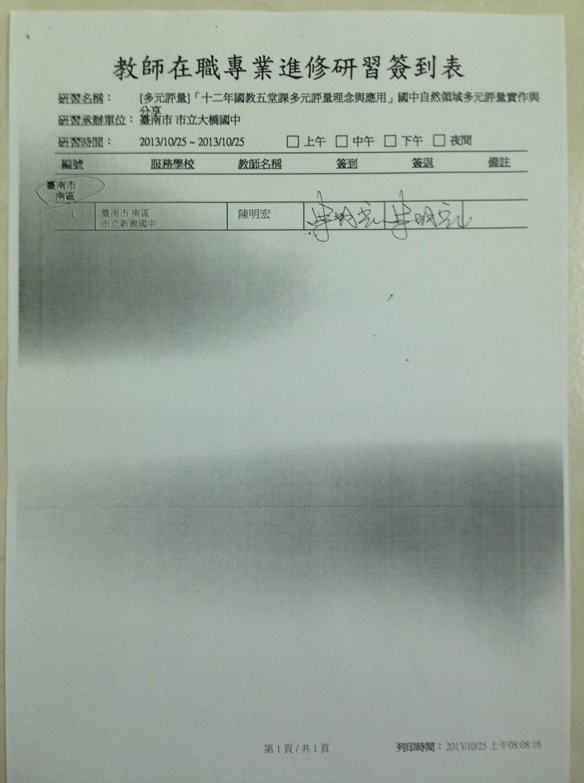

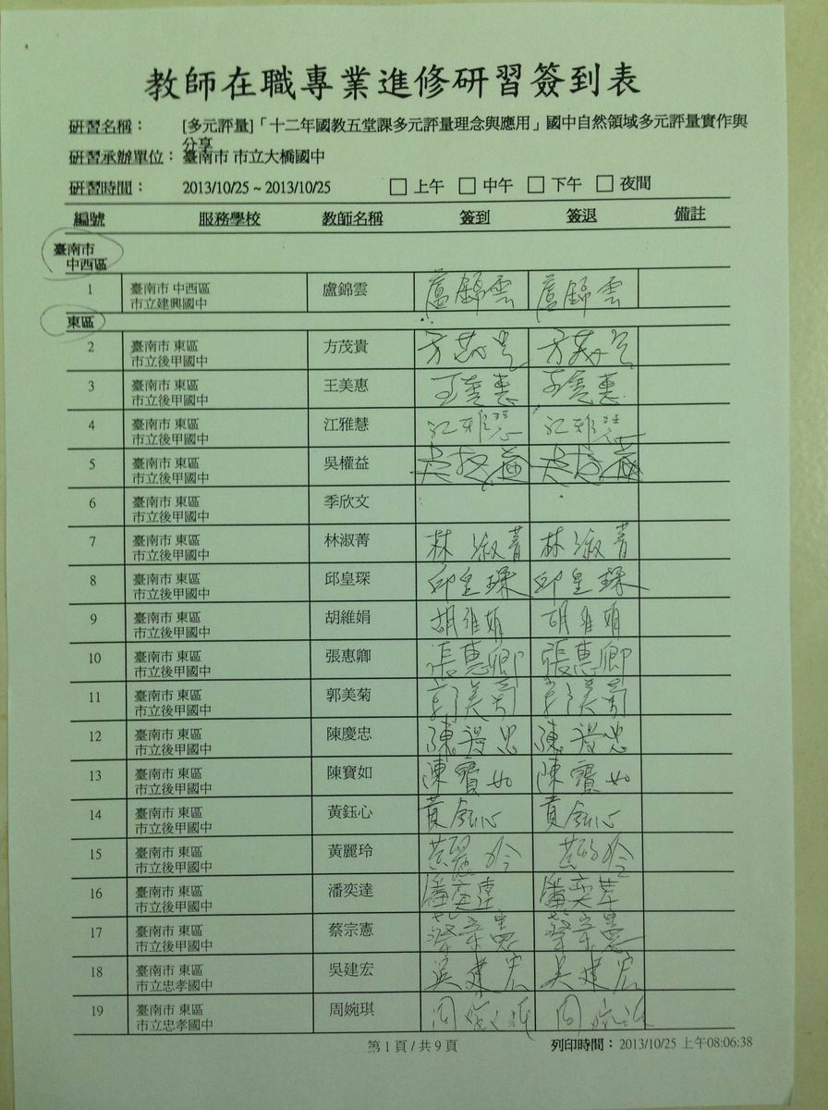

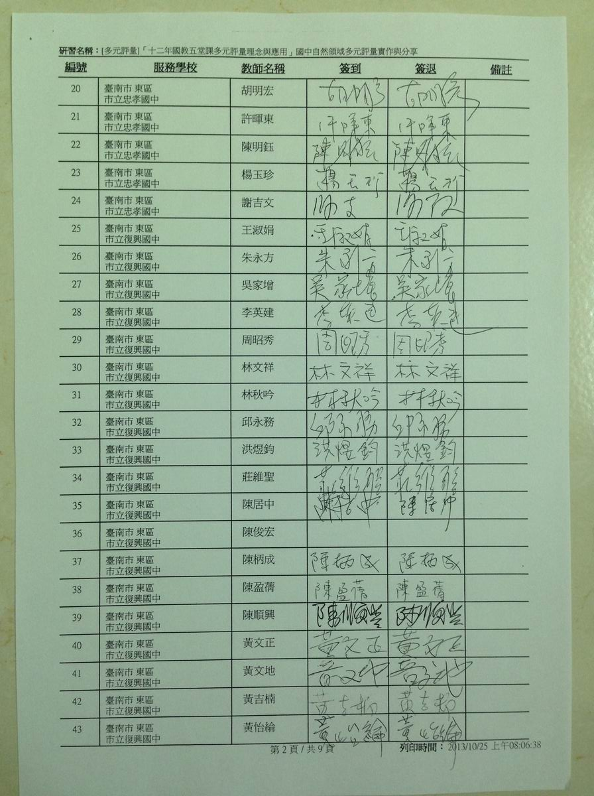

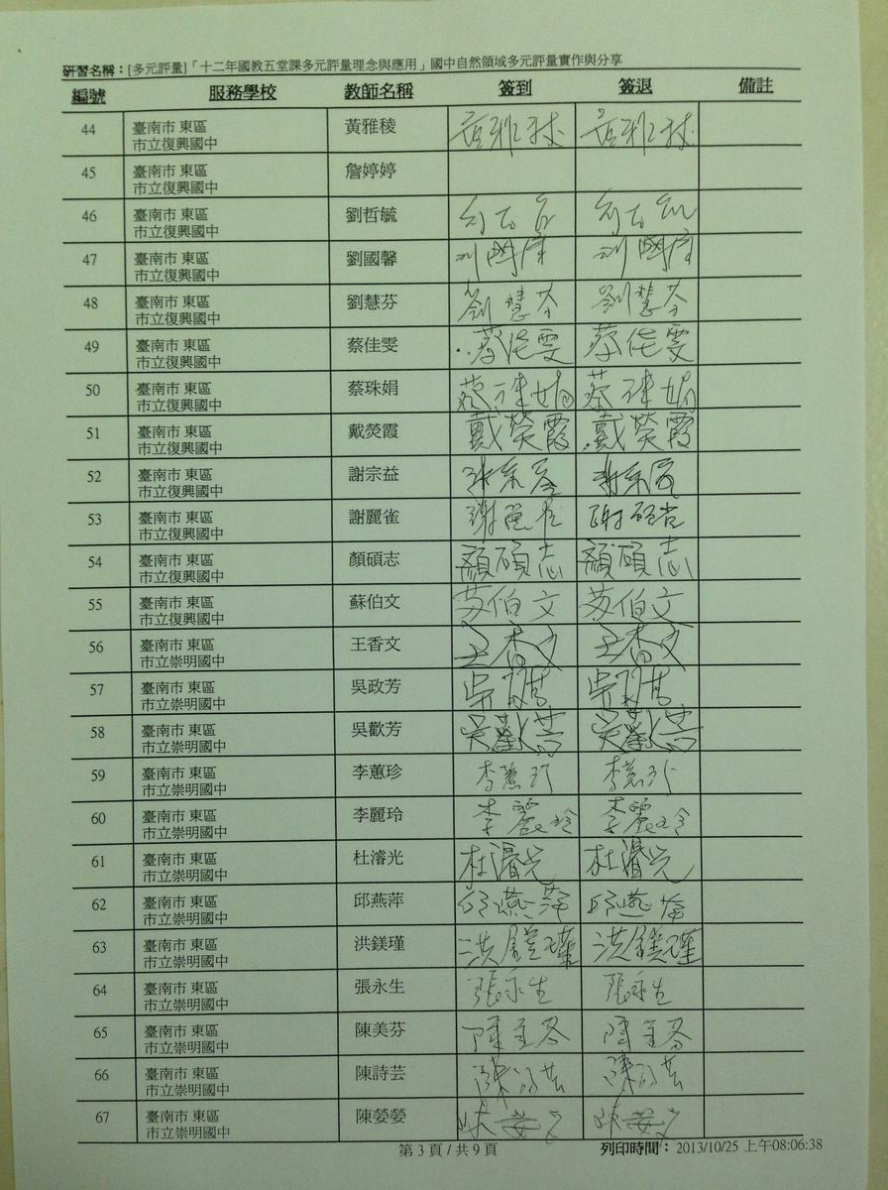

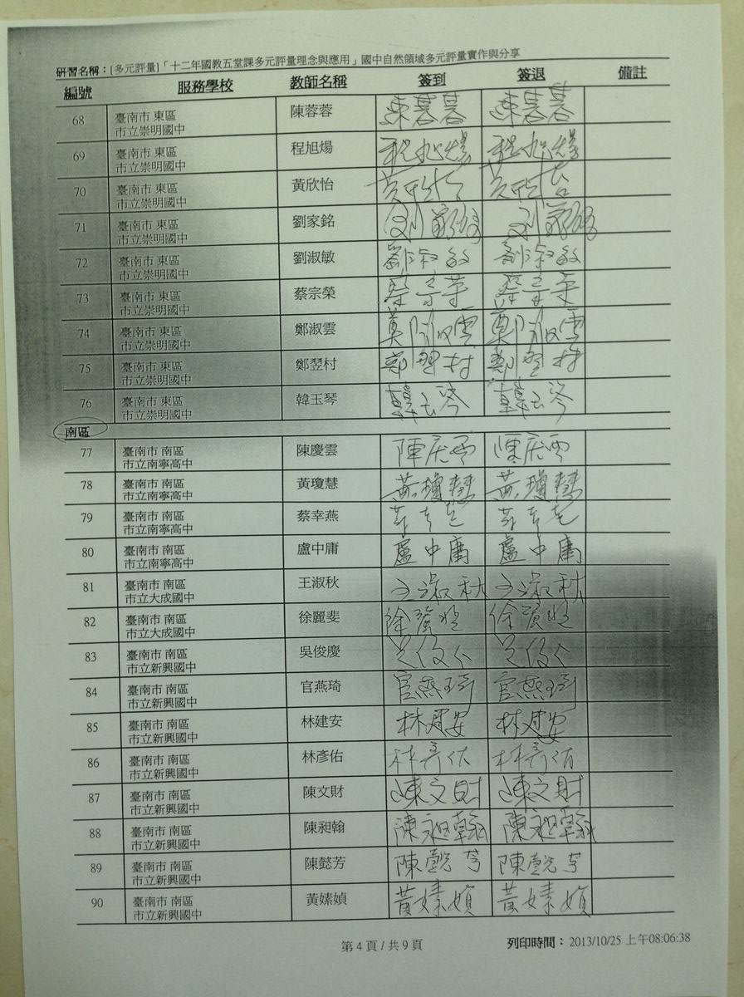

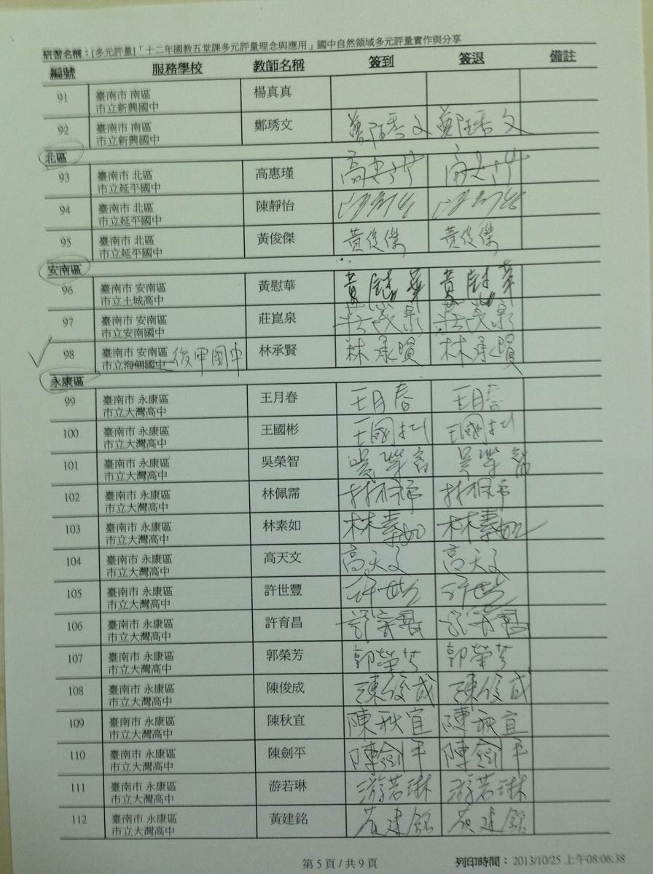

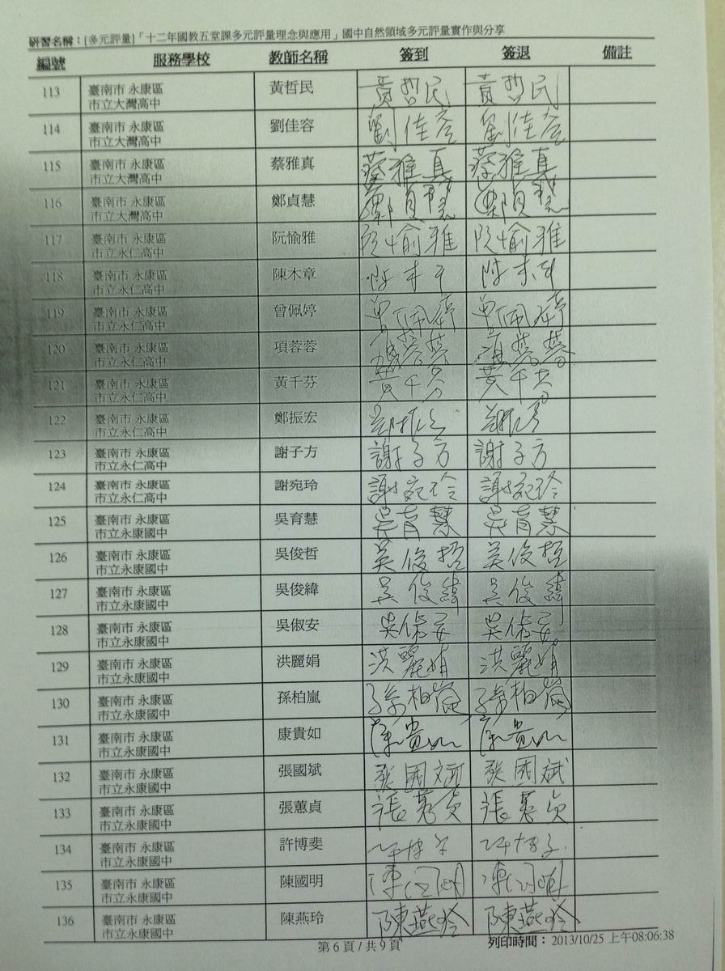

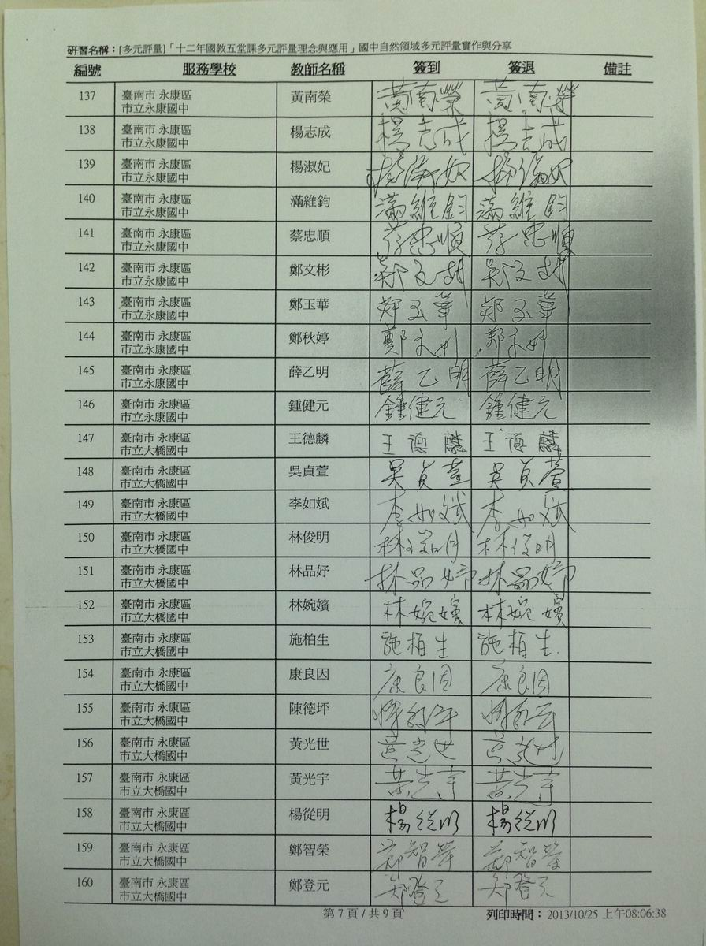

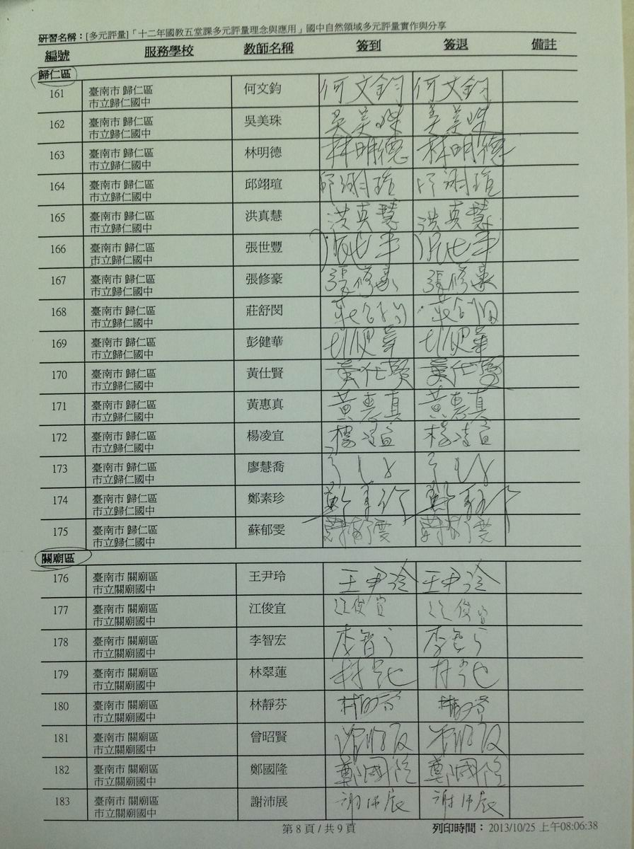

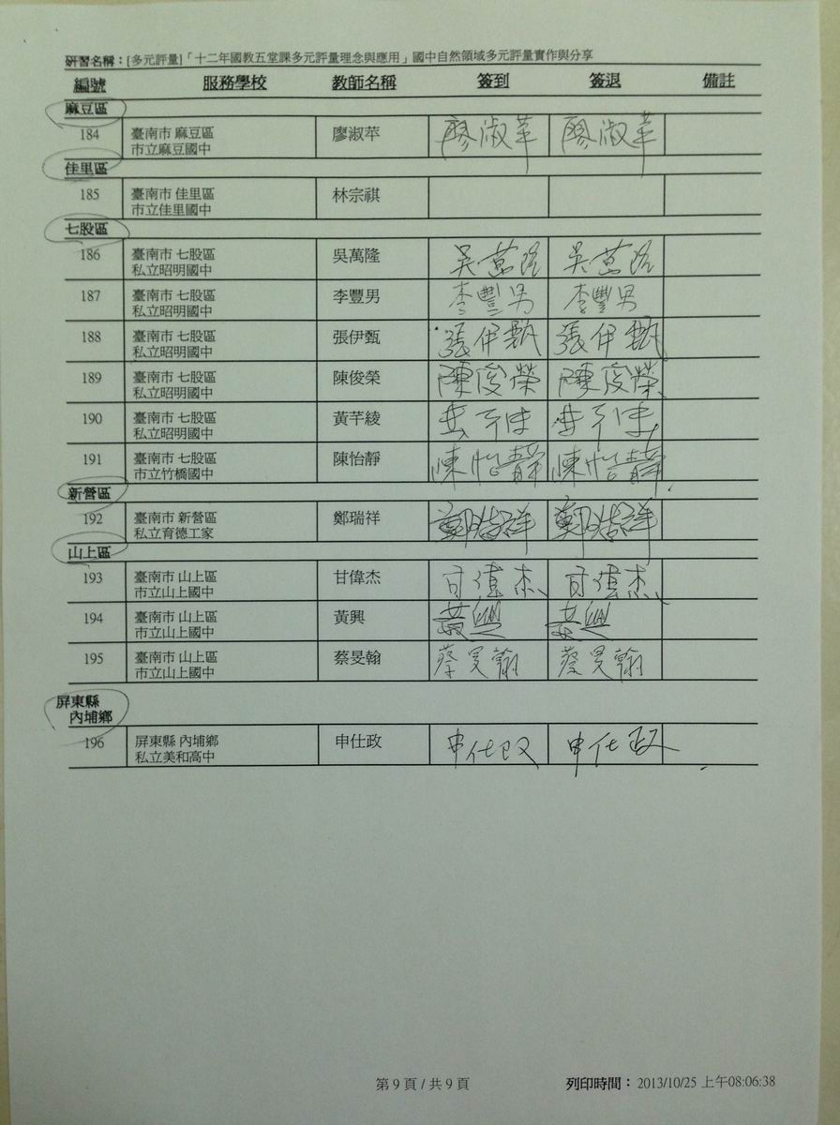

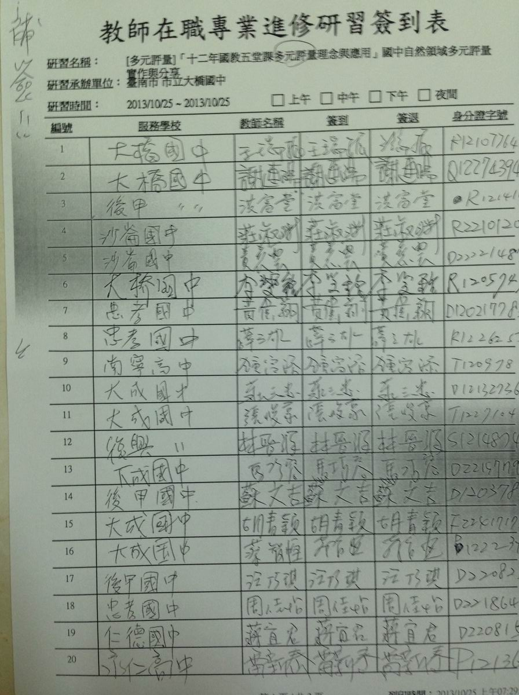

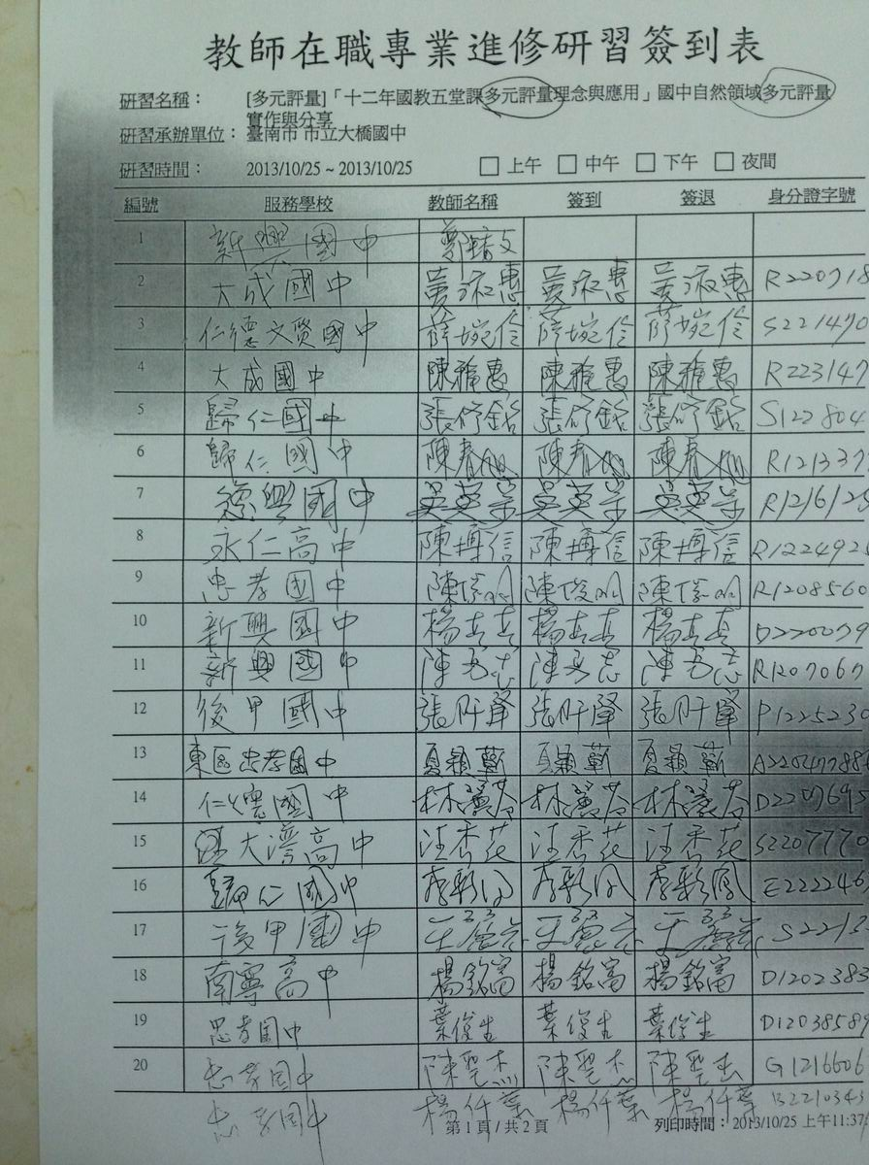

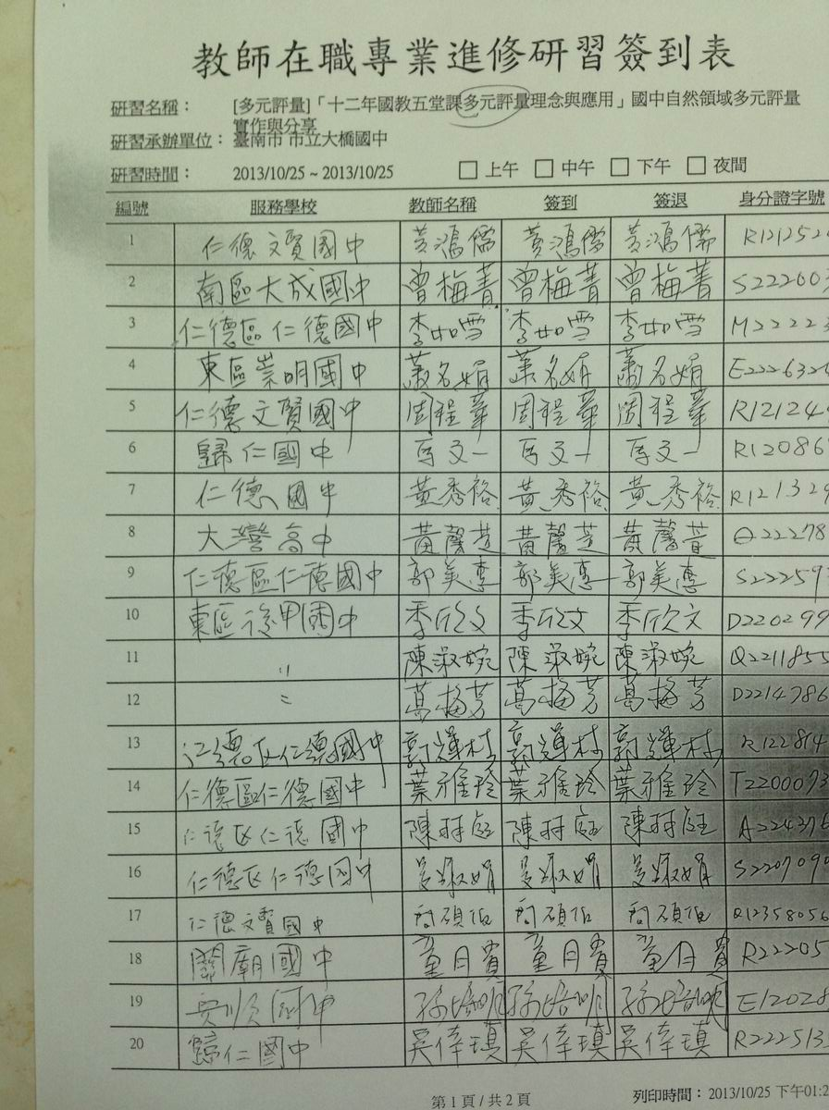

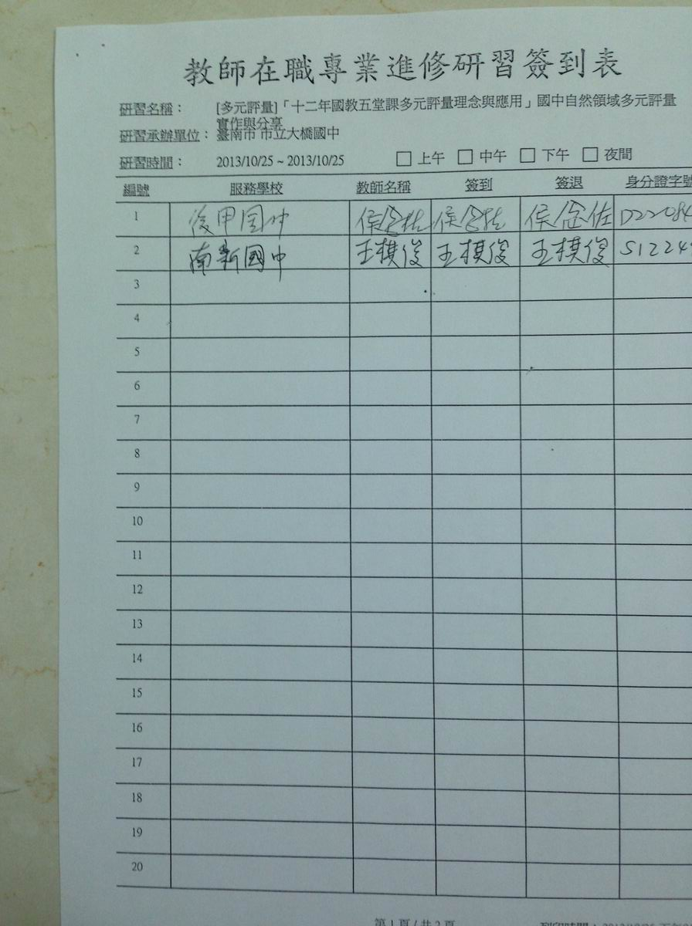

臺南市國教輔導團國中自然與生活科技領域輔導團
102學年度到校服務各校需求問卷教學疑難彙整

課程名稱 | 102上輔導團分區到校諮詢服務
研習時間 | 102年10月25日  PM1:30~4:30(3小時) | 研習地點 | 臺南市立大橋國中
疑難提問 |  | 輔導團回應
仁德國中  1.教學困難單元：浮力。  2.希望辦理研習：教學新知、教學策略。 |  | 1.浮力單元教學建議先破除學生迷思概念，  如浮力需大於物重此類錯誤概念，或浮體  與沉體判斷等容易混淆概念，再借助相關  資源如動畫或優良教案等協助學生學習，  分享資源如下：  How is the weight of a ship measured?  http://www.youtube.com/watch?v=oFSM58b5P2c&feature=endscreen  Archimedes law  http://www.youtube.com/watch?v=p5Zne3rMDu8  Bill Nye - Buoyancy  http://www.youtube.com/watch?v=soBiCbygsGU&list=TLVD2kx-FhrW00Mt4YpVVpSSq_KOnIqGSK  http://www.youtube.com/watch?v=w3QhqzZ3YK4  Buoyancy and Density  http://www.youtube.com/watch?v=VDSYXmvjg6M  Archimedes Principle Definition and Verification  http://www.youtube.com/watch?v=EzbK81BuXYA  Buoyancy - What is Archimedes' Principle and it's Proof  http://www.youtube.com/watch?v=mXzccaH2KNI  DSN Animation: What is Buoyancy?  http://www.youtube.com/watch?v=yB8c5t8Ct7I  Why Do Things Float? An Easy Lesson  http://www.youtube.com/watch?v=y0SnFCs9z1g  Gravity Buoyancy Power Generator Working Principle  http://www.youtube.com/watch?v=q9NhAPBxzRU  ※祁明輝老師浮力教案  2.已排入102學年度輔導團預定辦理之各項  研習，歡迎參加；若有相關資源或建議講  師名單，敬請分享。  教學新知日後會在到校服務時間，請新東國中自然教學團隊分享該校研發之課程與教學模組，歡迎參加。
仁德文賢國中  1.教學困難單元：無。  2.希望辦理研習：教學新知、評量方式。 |  | 1.已排入102學年度輔導團預定辦理之各項  研習，歡迎參加；若有相關資源或建議講  師名單，敬請分享。  教學新知日後會在到校服務時間，請新東國中自然教學團隊分享該校研發之課程與教學模組，歡迎參加。
關廟國中  1.教學困難單元：無。  2.希望辦理研習：無。 |  | 1.102學年度輔導團預定辦理之各項研習，歡迎參加；若有相關資源或建議講師名單，敬請分享。
龍崎國中  1.教學困難單元：無。  2.希望辦理研習：教學策略。 |  | 1.已排入102學年度輔導團預定辦理之各項  研習，歡迎參加；若有相關資源或建議講  師名單，敬請分享。
大灣高中  1.教學困難單元：無。  2.希望辦理研習：生動、有趣為優。 |  | 1.列入102學年度輔導團預定辦理之各項研習參考，歡迎參加；若有相關資源或建議講師名單，敬請分享。
歸仁國中  1.教學困難單元：平均速率、平均速度。  2.希望辦理研習：教學新知。 |  | 1.建議先從路徑長和位移開始，區別兩者的差異，再引入時間觀念導出速率與速度，兩者在於方向性的有無，可試著設計題目如從正方形的公園左側順時針繞到右側，分別去算出平均速率與平均速度，比較其結果的不同，相信能讓學生更容易了解。  2.已排入102學年度輔導團預定辦理之各項  研習，歡迎參加；若有相關資源或建議講  師名單，敬請分享。  教學新知日後會在到校服務時間，請新東國中自然教學團隊分享該校研發之課程與教學模組，歡迎參加。
大橋國中  1.教學困難單元：無。  2.希望辦理研習：教學策略。 |  | 1.已排入102學年度輔導團預定辦理之各項  研習，歡迎參加；若有相關資源或建議講  師名單，敬請分享。
沙崙國中  1.教學困難單元：地球科學。  2.希望辦理研習：教學新知。 |  | 1.教學內容疑問可就近請教校內的地理老師，也可向輔導團請求協助，輔導團也會開設相關研習。如果仍有教學困難，可能聘請地科專長教師。  2.已排入102學年度輔導團預定辦理之各項  研習，歡迎參加；若有相關資源或建議講  師名單，敬請分享。  教學新知日後會在到校服務時間，請新東國中自然教學團隊分享該校研發之課程與教學模組，歡迎參加。
後甲國中  1.教學困難單元：無。  2.希望辦理研習：教學新知、評量方式、教學  策略、班級經營。 |  | 1.已排入102學年度輔導團預定辦理之各項  研習，歡迎參加；若有相關資源或建議講  師名單，敬請分享。  教學新知日後會在到校服務時間，請新東國中自然教學團隊分享該校研發之課程與教學模組，歡迎參加。
忠孝國中  1.教學困難單元：無。  2.希望辦理研習：教學新知、教學策略。 |  | 1.已排入102學年度輔導團預定辦理之各項  研習，歡迎參加；若有相關資源或建議講  師名單，敬請分享。  教學新知日後會在到校服務時間，請新東國中自然教學團隊分享該校研發之課程與教學模組，歡迎參加。
崇明國中  1.教學困難單元：只要有計算題，學生都困難。  2.希望辦理研習：教學策略。 |  | 1.實際上，國中理化的計算難度和以往相比已大幅下降。但題目的敘述卻比以往複雜，學生無法直接代入公式就得到答案，多次失敗後，便失去挑戰的興趣。  最根本的做法，還是從閱讀做起，讓學生了解題目的敘述，才能將課堂上的知識加以活用。另外，在教學上不要強調公式的記憶，而是思考的過程，只要方法對了，答案就不遠了。  2.此問題存有城鄉的差距，在日常生活中缺少機會接觸科學，造成先備知識不足。但先備知識不足不代代科學能力差，只要有適當的刺激，這些學生的科學成就不一定比較差。科學教師可透過科學閱讀及網路資源，讓孩子多接觸。  3.已排入102學年度輔導團預定辦理之各項  研習，歡迎參加；若有相關資源或建議講  師名單，敬請分享。
大成國中  1.教學困難單元：速度、加速度。  2.希望辦理研習：教學新知。 |  | 1.推薦物理動畫教學資源網  http://www.phy.ntnu.edu.tw/wiki/index.php/%E9%A6%96%E9%A0%81  2.已排入102學年度輔導團預定辦理之各項  研習，歡迎參加；若有相關資源或建議講  師名單，敬請分享。  教學新知日後會在到校服務時間，請新東國中自然教學團隊分享該校研發之課程與教學模組，歡迎參加。
臺南市國教輔導團網頁：http://ceag.tn.edu.tw/index.php

